INFORME SEMANAL BONOS EN DOLARES – 14/06/2019

SOBERANOS EN DÓLARES - PRECIOS EN PESOS ($ 44.9275)

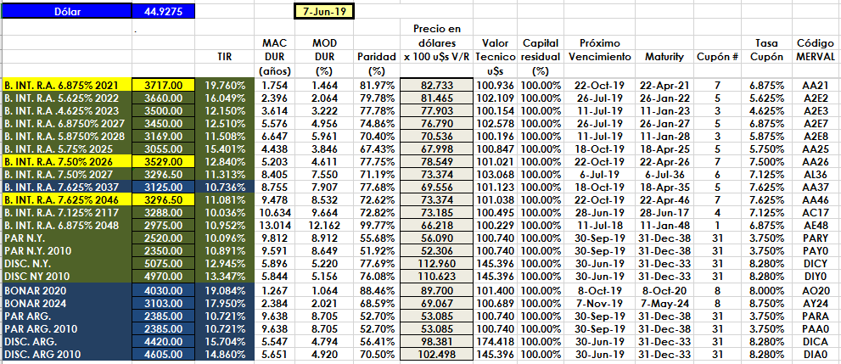

PRECIOS EN DÓLARES
